1. **说明估算过程**

我组人员使用功能点估算方法对“GGS学术交流网”项目进行估算。

(1)本系统分为用户模块和后台管理模块，其中用户模块包括：注册、登录、发布问题、解决问题、语音、视频、定位与导航、修改密码功能。

(2)用户模块中注册功能属于外部输入（EI）类；登录功能属于外部输入（EI）及外部查询（EQ）类；发布问题功能属于外部输入（EI）及内部逻辑文件（ILF）类；解决问题功能属于外部输入（EI）及内部逻辑文件（ILF）类；语音、视频、定位与导航功能属于外部接口文件（EIF）类；修改密码功能属于外部输入（EI）及内部逻辑文件（ILF）类。

后台管理模块属于外部输出（EO）、外部查询（EQ）类。

(3)根据功能点的复杂度权重：

|  |  |  |  |
| --- | --- | --- | --- |
| 功能项 | 权重 | | |
| 简单 | 一般 | 复杂 |
| 输入EI | 3 | 4 | 6 |
| 输出EO | 4 | 5 | 7 |
| 查询EQ | 3 | 4 | 6 |
| 外部文件EIF | 7 | 10 | 15 |
| 内部文件ILF | 5 | 7 | 10 |

①注册功能项：UFC=4X3 + 2X4=20

②登录功能项：UFC=2X3 + 2X3=12

③发布问题功能项：UFC=3X3 + 3X5 =24

④解决问题功能项：UFC=3X3 + 3X5 =24

⑤语音功能项：UFC=1X10=10

⑥视频功能项：UFC=1X7 + 1X15=22

⑦定位与导航功能项：UFC=1X15=15

⑧修改密码功能项：UFC=1X3 + 1X5=8

⑨后台管理：UFC=2X4 + 2X5 + 2X3 + 2X4=32

(4)我组人员使用Project软件对项目进度及成本进行估算并绘制估算表：

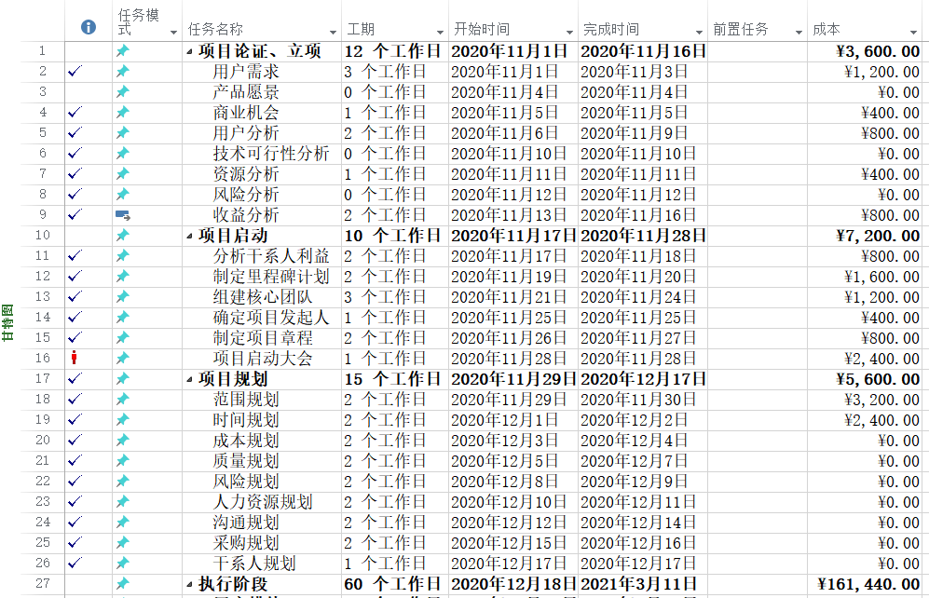

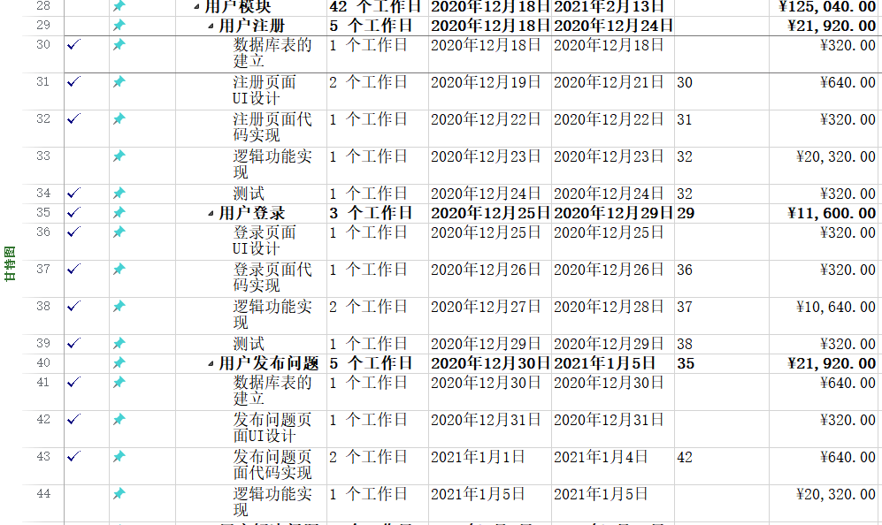

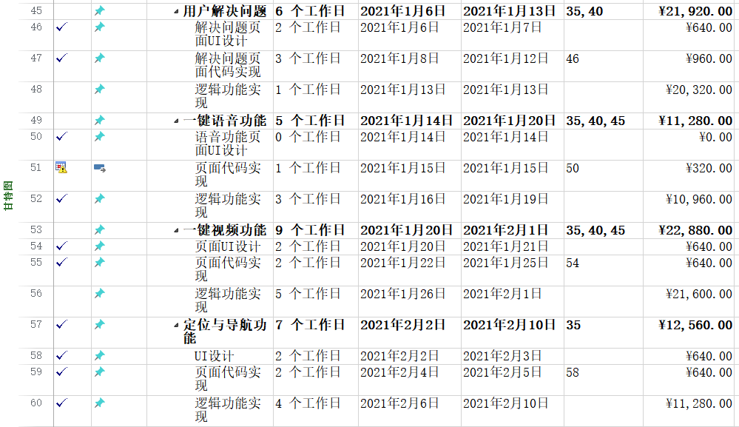

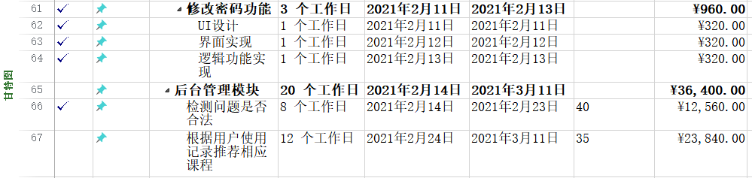

1. **分析所用方法的优缺点**
2. 优点：

功能点方法简单、实用，对于用户来说，可以不必理解功能的具体开发和实现过程，而根据功能的复杂度粗略估算出系统的规模，进而了解开发成本，能够建立开发者与顾客之间的信任关系，即开发者将用户的需求转化成要实现的功能，通过功能点的多少来衡量软件规模的大小；能够在项目早期进行规模度量。这是因为在软件开发过程中，可以对早期的工作产品分析软件的功能规模，如项目需求规格说明书、设计文档等；比其他度量方法更为客观。功能点度量不考虑编程语言、实现技术或者硬件平台信息。这种区分功能规模与技术因素的机制，使软件规模度量更加客观。

1. 缺点：

只考虑可见部分的复杂度，对系统内部复杂性考虑太少；功能复杂度三级划分比较武断，对一些比较复杂的功能，统计误差较大；FPA知识简单假设全部是部分的和，没有考虑系统集成带来的额外开销。